**ФИО студента______________ Подгруппа __________ Дата___________**

**Лабораторная работа № 6**

**Тема: Физиология дыхания**

**Задание 1.**  **Определение параметров состояния дыхательной системы человека**

**Цель работы:** провестианализ состояния дыхательной системы человека по функ-циональным пробам Штанге, Генче.

**Материалы и оборудование**: спирометр, спирт, вата, калькулятор.

**1. Проба Штанге**. Проба выполняется в положении сидя. Исследуемый должен сделать **глубокий (но не максимальный) вдох** и задержать дыхание как можно дольше (сжимая нос пальцами). Длительность времени задержки дыхания регистрируется секундомером. Сделать 2-3 повтора, рассчитать среднее значение времени задержки дыхания **= _____________секунд и внести это значение в таблицу 1**.

**2. Проба Генче**. Пробавыполняется в положении сидя. Сделав обычный выдох, ис-следуемый задерживает дыхание. Длительность задержки дыхания регистрируется секундо-мером.. Сделать 2-3 повтора, рассчитать среднее значение задержки дыхания = ____секунд

**и внести это значение в таблицу 1.**

**На основании показателей таблицы 1 провести оценку результатов и сделать вывод.**

. **Таблица 1- Результаты функциональных проб Штанге и Генче**

|  |  |  |  |  |
| --- | --- | --- | --- | --- |
| Оценки состояния дыхательной системы | Время задержки дыхания на вдохе, с | | Время задержки дыхания на выходе, в | |
| стандарт | студента | стандарт | Студента |
| Отличное | >60 | _______ | >50 | ______ |
| Хорошее | 40-60 | _______ | 30-50 | ______ |
| Удовлетворительное | 30-40 | _______ | 20-30 | ______ |
| Неудовлетворительное | <20 | _______ | <20 | ______ |

**Вывод:_______________________________________________________________________**

**______________________________________________________________________________**

**Задание 2.** Проба Серкина (трёхфазная задержка дыхания). **Перед началом теста 3-5 минут отдохнуть.**

1. **Первая фаза**: после пятиминутного отдыха сидя определить время задержки дыхания **на вдохе в положении сидя.**
2. **Вторая фаза**: затем выполните 20 приседаний за 30 секунд (стандартная нагрузка) и повторите задержку **дыхания на вдохе в положении стоя.**
3. **Третья фаза**: после отдыха стоя в течение одной минуты повторите первую фазу — определите время задержки **дыхания на вдохе в положении сидя.**

**На основании показателей таблицы 2 провести оценку результатов и сделать вывод.**

**Таблица 2**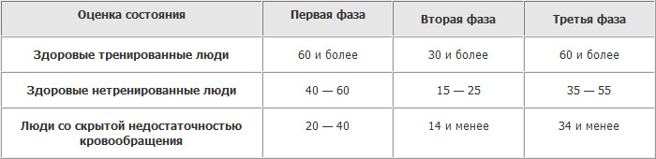

**Вывод**__________________________________________________________________________________________________________________________________________________________

**Задание 3. Комбинированная проба состояния сердечно-сосудистой и дыхательной систем (индекс Скибинской*).***

Испытуемый в положении стоя измеряет ЖЕЛ, а затем подсчитывает ЧСС за 60 секунд. Затем после пятиминутного отдыха испытуемый задерживает дыхание после **спокойного вдоха**. Пользуясь секундомером, определяет **время от момента задержки дыхания до момента его возобновления. Р**езультат фиксирует:

**ЧСС**_____________ **уд/мин**

**Время задержки дыхания до его возобновления** _________ сек

**ЖЭЛ** ___________________ мл

**Рассчитать значение индекса Скибинской**  (**ИС**) по формуле:



где, ЖЕЛ — жизненная емкость лёгких (мл);

ЧСС — пульс (уд/мин)

Значение индекса Скибинской **ИС = _____________**

**На основании показателей таблицы 3 провести оценку результатов и сделать вывод.**

**Таблица 3**

|  |  |
| --- | --- |
| Оценка состояния  кардиореспираторной системы | Значение индекса Скибинской |
| Плохо  Неудовлетворительно  Удовлетворительно  Хорошо  Очень хорошо | 5 и меньше  6-10  11-30  31-60  61 и больше |

**Вывод:**_____________________________________________________________

___________________________________________________________________